HOC (Higher Order Component) đơn giản là một component nhận đầu vào là một component và trả về là một component khác.

Componet là thành phần cơ bản nhất trong React. Và ở một số trường hợp HOC giúp chúng ta tránh việc lặp code và sử dụng lại logic cho nhiều component khác nhau.

HOC – Higher Order Component không phải là một API của React, mà được xem là một pattern của React.

HOC không chỉnh sửa hoặc làm thay đổi component đầu vào WrappedComponent mà chỉ kế thừa các hành vi của component này.

Component bên trong có thể nhận tất cả các props (các argument của HOC: data, title…) để sử dụng cho việc render. HOC không quan tâm dữ liệu sẽ được component sử dụng như thế nào, ngược lại component con cũng sẽ không quan tâm props được nhận từ đâu.

HOC chỉ là một hàm bình thường, ta có thể thêm vào bất kì tham số nào, số lượng tùy ý.

Mỗi quan hệ giữa HOC và component con cũng dựa vào props (agument) như các component bình thường, miễn là data của HOC cung cấp đủ để đáp ứng với logic của component con.

Ưu điểm:

* Cho phép reuse code, logic của component.
* Bổ sung, thay đổi logic trước cho một component mới trước khi return (render hijacking)
* Điều khiển state và props.

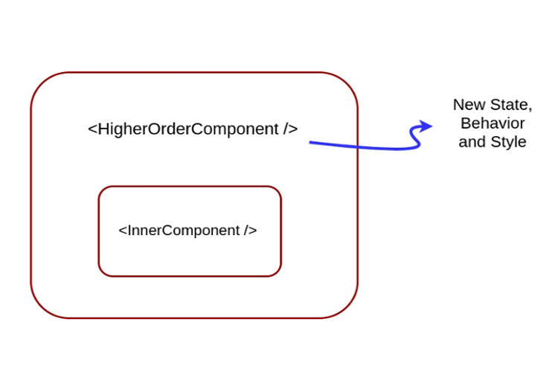

Higher order component chính là trái tim của việc phân chia components theo function để giải quyết chúng. Ở các phiên bản của React trong quá khứ, ta phải dùng đến classes và mixins để reuse code, thế nhưng trong tương lai, higher order components sẽ ảnh hưởng mạnh mẽ hơn trong quá trình phát triển của React.